Zmiany wersja 4.17H

- Dodano prostą możliwość konfigurowania raportu zaległości z podziałem na raty
Aby skonfigurować przedziały zaległościowe należy wejść do opcji

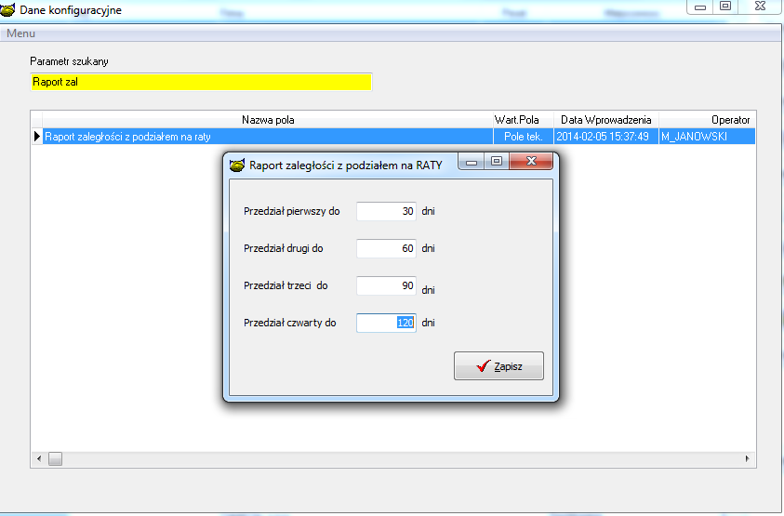

Baza->Konfiguracja
I wyszukać parametr „Raport zaległości z podziałem na raty”

- Dodano możliwość wczytywania plików word ( .doc, .docx, .rtf ) z znacznikami jako wydruki do edytora pism. Plik zapisujemy we wzorcach wydruków (BazaWydruki)

Umieszczamy w nim znaczniki w nawiasach kwadratowych np. [FNAZWA]
Po uruchomieniu pliku w miejsce tego znacznika pojawi się nazwa Pożyczkobiorcy. Wszystkie dostępne znaczniki umieszczono w dokumentacji (ZNACZNIKI.doc)

Aby sumować znaczniki kwotowe należy użyć funkcji suma Poniżej przykład
[sumaKWKR+KWODS+KWPROW]

Na rysunku mamy przykład wstawienia znaczników to tekstu

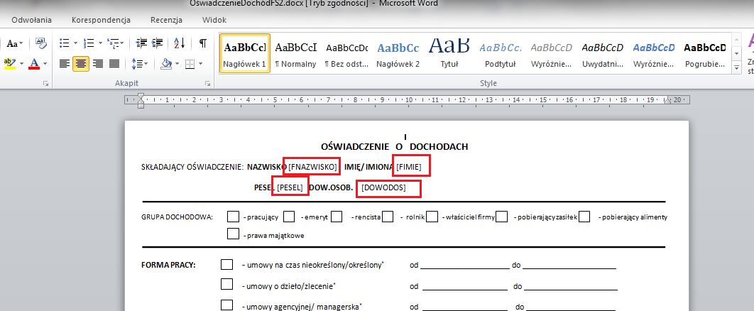

Po uruchomieniu takiego pliku w edytorze pism w miejscach oznaczonych czerwonymi ramkami system zaciągnie informacje z bazy danych
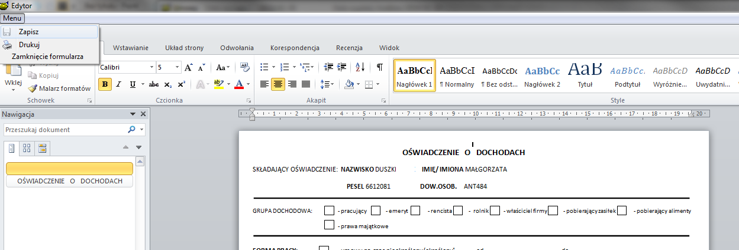

Możemy taki wydruk formatować podczas podglądu, drukować lub zapisać na dysku.
Rozwiązanie to omija potrzebę „przerysowywania” dokumentów na format pbazy. Teraz w łatwy i szybki sposób, będzie można dołączyć każdy potrzebny dokument w formacie .doc, .docx

- Do raportu stanów, spłat oraz wypłat dodano dodatkową kolumnę „przełożony” Jest to identyfikator kierownika pierwotnego danego pośrednika umowy

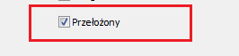

- W zaległościach dodano możliwość podglądu zaległości w ratach dla każdej umowy. Przycisk znajduje się w oknie zaległości po prawej stronie na panelu przycisków.

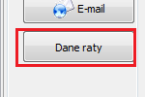

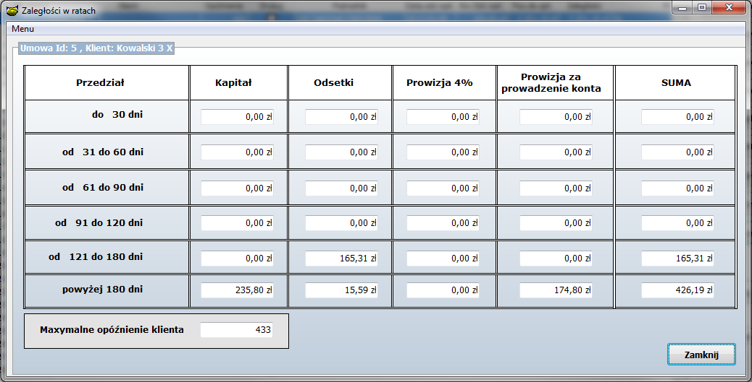

- Zmodyfikowano rejestr pomocy publicznej o dodatkowe kolumny takie jak:
- Data podpisania – data podpisania umowy pożyczkowej
- Oproc. Pożyczki – stopa procentowa na jaką udzielono daną pożyczkę
- Stopa refer. UE – stopa referencyjna UE po jakiej wyliczono Pomoc publiczna dla umowy
- Data wyliczenia – data wyliczenia lub przeliczenia pomocy de minimis
- Metoda – metoda, które użyto do wyliczenia pomocy dla pożyczki

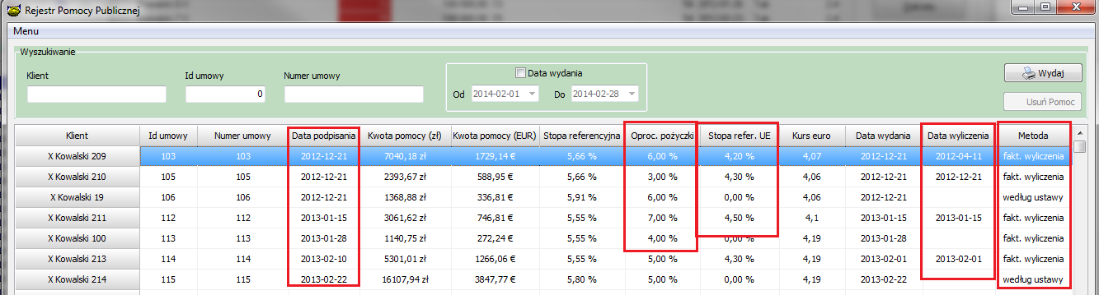

- Do wykazu umów po ugodzie dołożono dwie dodatkowe kolumny :
- Przełożony pośrednika
- Data ugody (data zawarcia ugody)
Oraz filtr po Id umowy, przewadze obowiązywaniu ugody

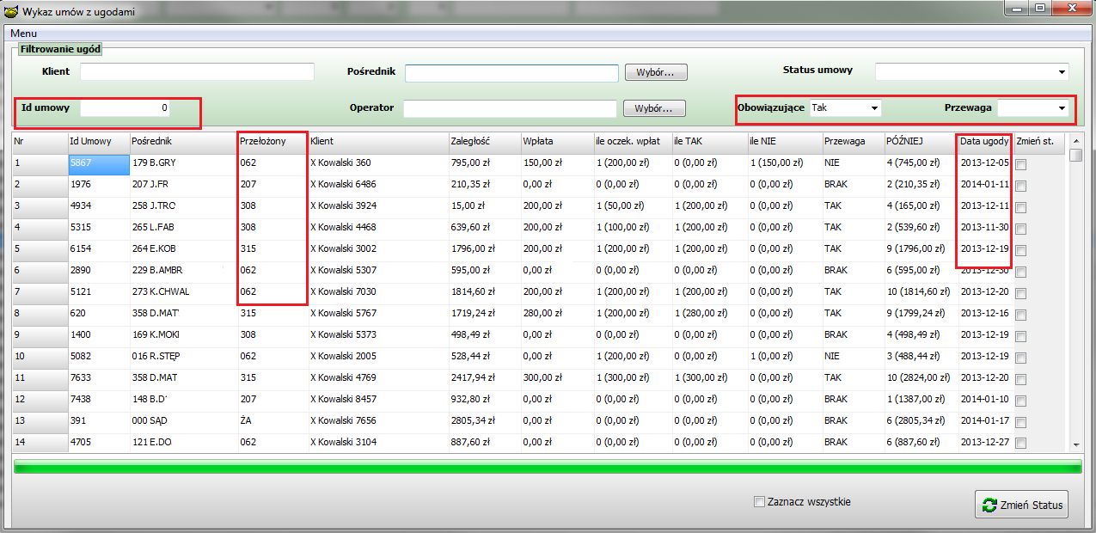

- W raporcie spłat dodano możliwość filtrowania spłat umów zawartych w określony zakresie dat

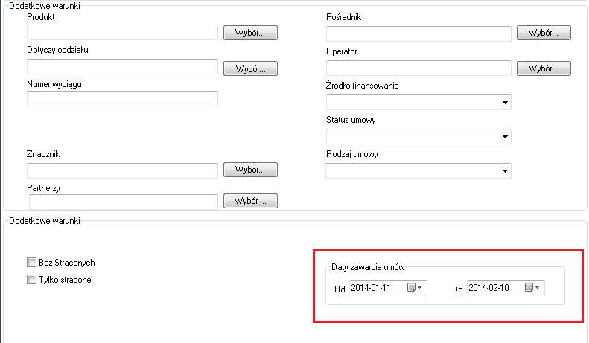

Filtr ten włączamy/ wyłączmy w konfiguracji raporty spłat
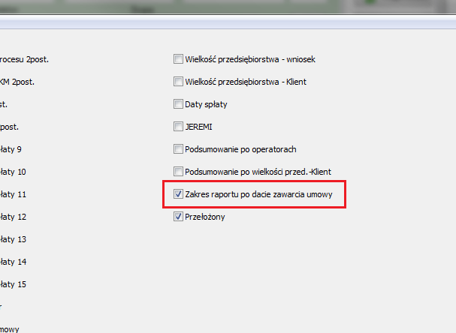

- Uproszczono filtr zdarzeń windykacyjnych

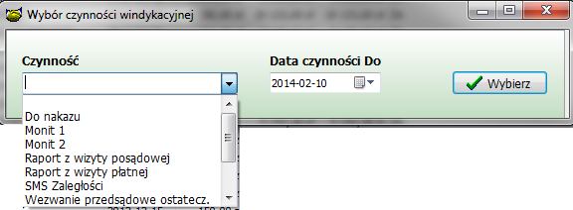

- Przy kopiowaniu produktu kopiują się również szablony kont oraz lista zdarzeń starego produktu

- Do importu danych klienta dodano dodatkowe pola takie jak:

- Nr ulicy
- Telefon stacjonarny
- Kod PKD
- Uwagi (notatki)
- Zgoda na przetwarzanie danych
- Oddział (liczba)
Przy imporcie klienta możliwość utworzenia Osoby z firmą. Na podstawie danych tworzona jest firma, osoba fizyczna oraz powiązanie między nimi.

- Zmiana w raporcie spłat udostępniono możliwość eksportu raportu spłat do formatu SCV syntetycznie bądź analitycznie. Funkcjonalność pozwala na zaczytanie danych wyeksportowanych do system FK który obsługuje format CSV.

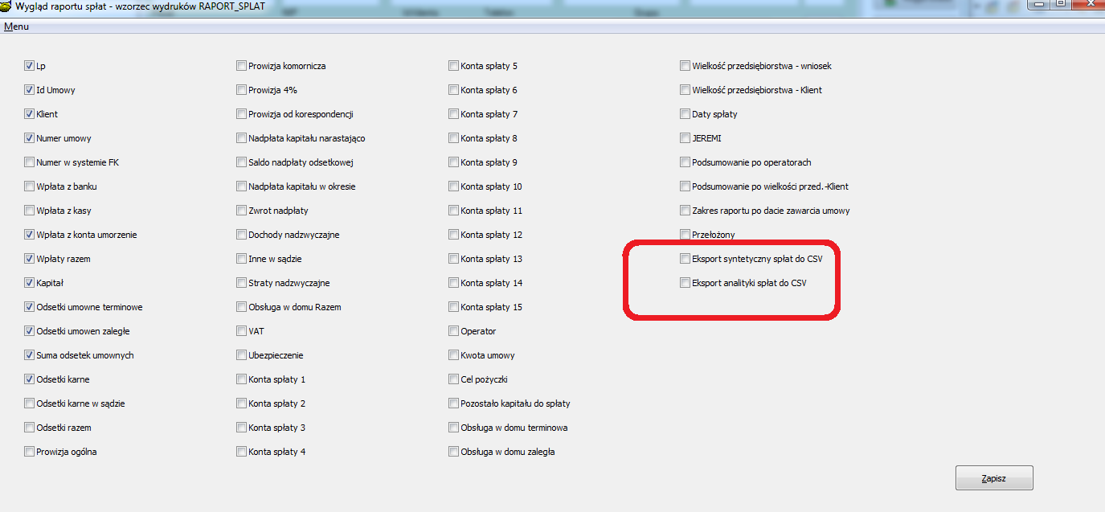

Instrukcja wgrania wersji 4.17H

1. Wykonać kopię bazy !
2. Zamienić plik pbaza.exe na aktualny
3. Wykonać instalacje bazy danych opcja Baza->Instalacja wersji

